Język polski klasa 6-
Materiał równoważny 8 godz. Lekcyjnym wg. Planu
01.04.2020 – 10.04.2020
Temat: Pomiędzy nocą a dniem, pomiędzy jawą a snem” Jerzy Harasymowicz W marcu nad ranem
Tematyka zajęć: •znaczenia metafor •funkcja porównań i epitetów •obraz poetycki •pejzaż liryczny
- Podręcznik do literatury rozdział IV.
- Przeczytam:
Jerzy Harasymowicz

W marcu nad ranem
Najlepiej jest zbudzić się w marcu nad ranem,
kiedy cieniutkie, czarne widełki sadu przez wiatry wygięte,
kiedy w niedalekim lasku śnieżyczki w najbielszych szatach
czekają na wschód słońca, by na tle czerwieni zmartwychwstać jak święte.

Z dachu, upite przez czarownice biedne polskie diabły w łapciach*,
siedząc sztywno, zjeżdżają z łoskotem i znikają w ziemi.
W ogrodzie spoza zaspy uszy zajęcy widać jak ledwo otwarte wielkie nożyce.
Na oknie głowa kota, jak wielka furażerka*, pilnie słucha, co dzieje się w sieni.

Jodły w mroku majaczą, ogrodu pilnują,
a z rynny jak z długiego starego buta, gdzie skąpiec chował pieniądze,
sypią się bez przerwy monety czerniejącą dziurą,
bo na odwilży lodowy buta spód spękał, życie zakończył.

I rozpoznać już można góry niskie jak dach chatki, nad którym wrony,
jak sczerniałe ze starości poszycie*, wirują przy lada wietrze.
I widać już, jak pod oknem, po bieli,
skaczą pierwsze zielone trawki, to tu, to tam, jak świerszcze.

- Zrobię:
Zatytułuj każdą zwrotkę wiersza.
Wymień elementy krajobrazu opisane w utworze.

Temat: Wkroczyć w językowy świat ze słownikiem za pan brat” Słownik poprawnej polszczyzny

- Podręcznik do nauki o języku
- Zapamietam:
Słownik ortograficzny podaje pisownię wyrazów, zawiera krótkie informacje, m.in. o zalecanych miejscach przenoszenia słów.
Słownik wyrazów bliskoznacznych zawiera zestawy synonimów.
Słownik języka polskiego podaje znaczenie wyrazów i przykłady ich użycia. Zwraca uwagę na trudne formy słów.
Słownik wyrazów obcych zawiera informacje o znaczeniu i pochodzeniu wyrazów zapożyczonych z innych języków.
Słownik frazeologiczny podaje znaczenia stałych związków wyrazowych oraz przykłady ich użycia.
Słownik poprawnej polszczyzny podaje poprawne formy wyrazów oraz przykłady ich właściwego użycia. Zawiera również informacje o znaczeniu słów.

- Zrobię:

Przeczytaj hasło ze słownika poprawnej polszczyzny, a następnie wykonaj polecenia z nim związane.
- Podaj poprawną formę dopełniacza wyrazu język.
- Podaj przykład poprawnego połączenia wyrazowego z tym słowem.
- Wymień związki wyrazowe, których można użyć w języku potocznym.
- Zacytuj związek wyrazowy, którego można użyć w sytuacji oficjalnej.
- Ułóż dwa zdania z wyrazem język, w każdym użyj innego znaczenia.

- 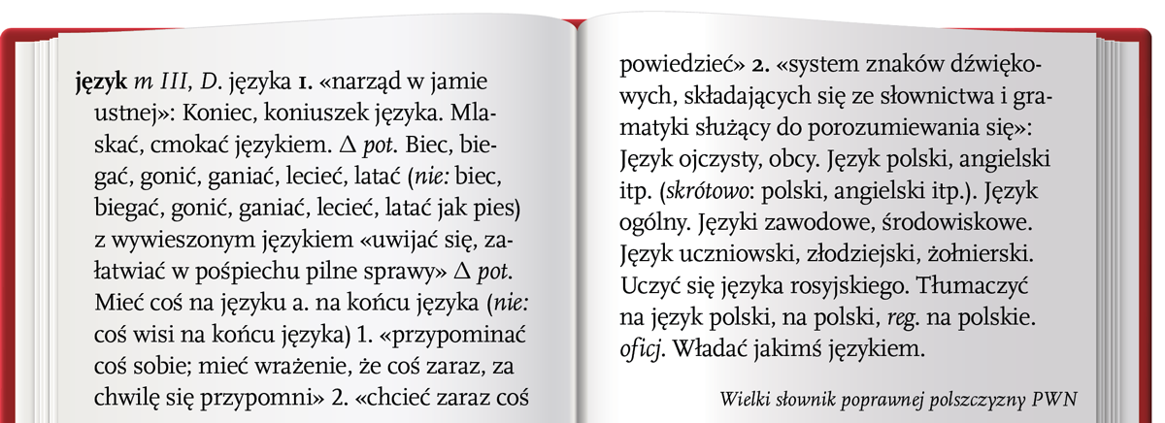.

Temat: „Oryginalne obrazy malarza oryginała” Bożena Fabiani Moje gawędy o sztuce (fragmenty)

  - Podręcznik do literatury
  - Przeczytam:
- Bożena Fabiani

Moje gawędy o sztuce (fragmenty)
- Giuseppe był synem malarza [...] i potomkiem arystokratycznej* rodziny z Mediolanu*. Uczył się w pracowni ojcowskiej i pierwsze samodzielne prace też wykonał u boku ojca […].
W 1562 roku przyjął zaproszenie na dwór wiedeński […].
Malarz dworzanin mógł się wykazać niezwykłą inwencją* twórczą – z ogromnym rozmachem i fantazją urządzał najrozmaitsze uroczystości dworskie, maskarady*, wesela, fantastyczne pochody przebierańców. Wyobraźni nigdy mu nie brakowało, o czym świadczą ocalone rysunki […]. Wiodło mu się doskonale, jako że zarabiał świetnie. I tak przez dwanaście lat pracował dla cesarza Maksymiliana II, a potem dla jego syna i następcy, Rudolfa*. […]
Rudolf wyróżnił Arcimbolda, bo lubił go najbardziej ze wszystkich swych malarzy; zrobił go doradcą dziwacznych zakupów do swego gabinetu osobliwości* i dał artyście wolną rękę. […]
Arcimboldo kpił ze wszystkiego i ze wszystkich. Kiedy malował cykl Cztery pory roku, też kpił […]. Nawet Wiosna, choć cała jest zbudowana z pąków i kwiatów samych w sobie ślicznie malowanych, stanowi kompozycję daleką od zachwytu, bo to właściwie męski profil* w peruce z gęsto zbitych kwiatów na głowie, i nic uroczego, pociągającego w niej nie ma. Podobnie Lato – gęba z jarzyn, wielgachny nos z jakiejś cukinii, policzek z pękatego jabłka, broda z gruszki, szyja z kilku kabaczków*, peruka z owoców i liści winogron, kabacik* ze stójką upleciony ze słomy, a na niej i na naramienniku sygnatura* i data. Jesień też niesympatyczna – na rozklekotanej beczce-tułowiu głowa z jarzyn i owoców w wieńcu z gron winnych, wielgachny niekształtny nochal jak bulwa*, podobnie bulwowate policzki, a usta z kolczastej skorupy kasztana. Zima wręcz paskudna, odpychająca – jakiś staruch obrzydliwy odtworzony w starym pniu z gruzłowatymi* korzeniami, wargi z huby*, włosy ze splecionych konarów, a u nasady głowy bluszcz*. Można się przestraszyć. […]Malarz kpił sobie ze wszystkich. Całe otoczenie wydrwił, nawet poczciwego bohatera Bibliotekarza ukazał złośliwie jako istotę bezduszną – rozwarta księga zamiast włosów nad twarzą skombinowaną z paru książek, nos z grzbietu książki opartej o ten stosik skosem, oczy i uszy z tasiemek służących jako zakładki, wąsy i broda z miękkiej szczotki z piórek, a korpus z większego stosu ksiąg w kształcie piramidy. […]
Ale chyba najzłośliwiej ukazał swego ostatniego chlebodawcę* – cesarza Rudolfa – pod postacią Vertumnusa, rzymskiego boga wegetacji.
Portret ten namalował już po powrocie do Mediolanu i przesłał go cesarzowi do Pragi w 1591 roku. Rudolf, o dziwo, był zachwycony! Nie dość, że się na artystę nie obraził, to jeszcze w nagrodę nadał mu tytuł hrabiego Palatynu! Popatrzmy za co. […]
Prawda, że cesarz wtedy urodą nie grzeszył, że był schorowany, otyły, że nosił sztuczną szczękę […], wszystko to prawda, ale ta karykatura* jest wprost bezczelna, ukazuje durnia, nie władcę. [...]
Ciekawe, że autor tych dziwactw, cyniczny* prześmiewca […], bardzo dobrze się prezentował. Nie uciekł się do groteski*, przedstawiając własny wizerunek. Widać wolał kpić z innych, nie z siebie. Zdumiała mnie jego podobizna – jest to autoportret rysunkowy [...], a na nim ukazany bardzo przystojny mężczyzna:
piękne myślące oczy, hiszpańska bródka i wąs, szlachetne oblicze, żaden tam zwariowany artysta i pijaczyna, jak można by się spodziewać. Zadbany dżentelmen w modnej krótkiej kryzie* wokół szyi, [...] elegant w każdym calu. Malarz dziwak, zapomniany po swojej i Rudolfa II śmierci i odkryty na nowo w XX wieku. Dziś uważany za jednego z prekursorów surrealizmu*. I podobnie jak jego ostatni pan, też niezły oryginał.

2. Zrobię:
Narysuj oś czasu. Zaznacz na niej wiek, w którym tworzył artysta. Wymień fakty z jego życia, o których wspomina autorka tekstu.

- Zapami,etam:
Zgrubienia to wyrazy, które wyolbrzymiają pewne cechy nazywanych rzeczy, osób, zjawisk. Zazwyczaj nadają im wydźwięk negatywny, np. nochal, ptaszysko. Niekiedy mogą mieć zabarwienie pieszczotliwe, np. stare dobre psisko. Zgrubienia zwiększają ekspresję wypowiedzi.

Temat: Do ćwiczenia języka dobra jest fonetyka” Powtórzenie wiadomości o głoskach i literach
  - Podręcznik do nauki o języku
  - Przypomnę sobie:

- Głoska to najmniejszy dźwięk mowy, który można wyodrębnić w wyrazie.
- 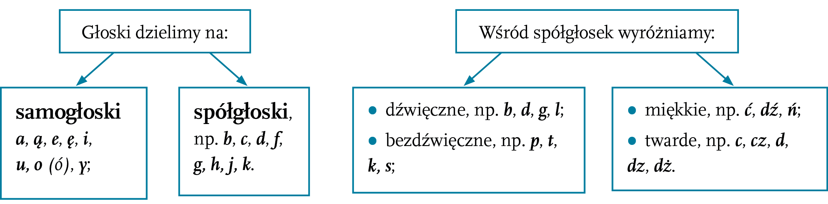
- Litera to zapisany znak głoski.
- Alfabet to zbiór wszystkich liter w danym języku ułożonych według ustalonej kolejności: a, ą, b, c, ć, d, e, ę, f, g, h, i, j, k, l, ł, m, n, n, o, ó, p, q*, r, s, ś, t, u, v*, w, x*, y, z, ź, ż.
W języku polskim stosuje się też dwuznaki: ch, cz, dz, dz, dz, rz, sz.

  - Zrobię:
Znajdź w wierszu Joanny Papuzińskiej wszystkie wyrazy dźwiękonaśladowcze. Zapisz je w zeszycie w kolejności alfabetycznej.
Joanna Papuzińska
Mowa Piasta
Mowa Piasta jest piaszczysta:
zgrzyta, chrzęści, skrzypi, śwista
lub trzepocze jak sześć spódnic,
które się na sznurze suszą
i znak dają naszym uszom,
że już wyschły.
Mowa Piasta jest liściasta.
Szemrze, szepcze i szeleści
szumem sosen, brzóz, czereśni,
suchorostów i porostów,
kiedy nas utula do snu.
Czasem bywa też kolczasta
mowa Piasta.
Czasem można się w niej zgubić…
Ale ten, kto ją polubi,
kto się dobrze w niej rozgości,
będzie wiele miał radości.

Temat: „Czarodzieje pędzla i pióra” Rady dla opisujących obraz. Paul Cézanne Martwa natura z jabłkami i pomarańczami
- Podręcznik do literatury.

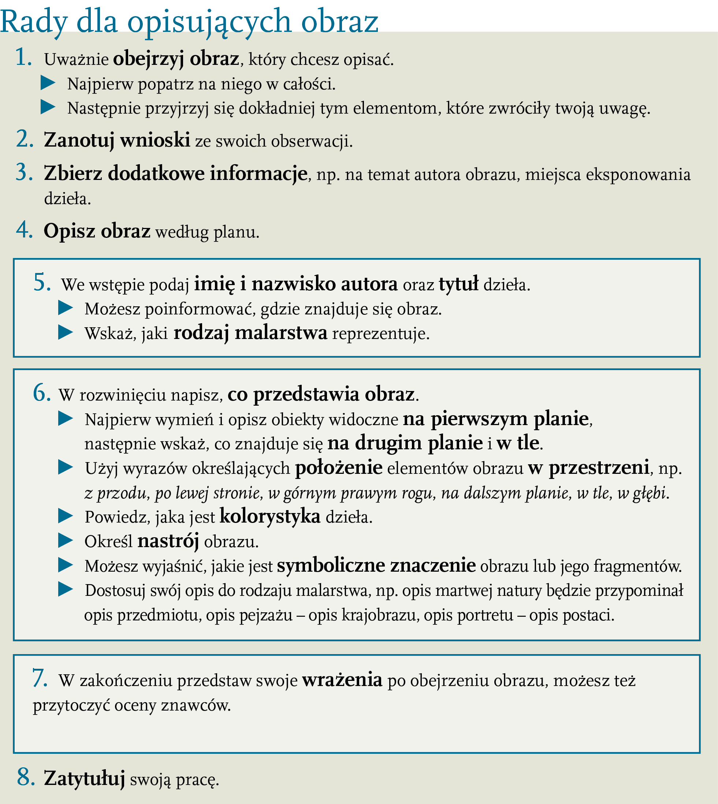

OPISZ OBRAZ NA PODSTAWIE POWYŻSZYCH ZASAD.
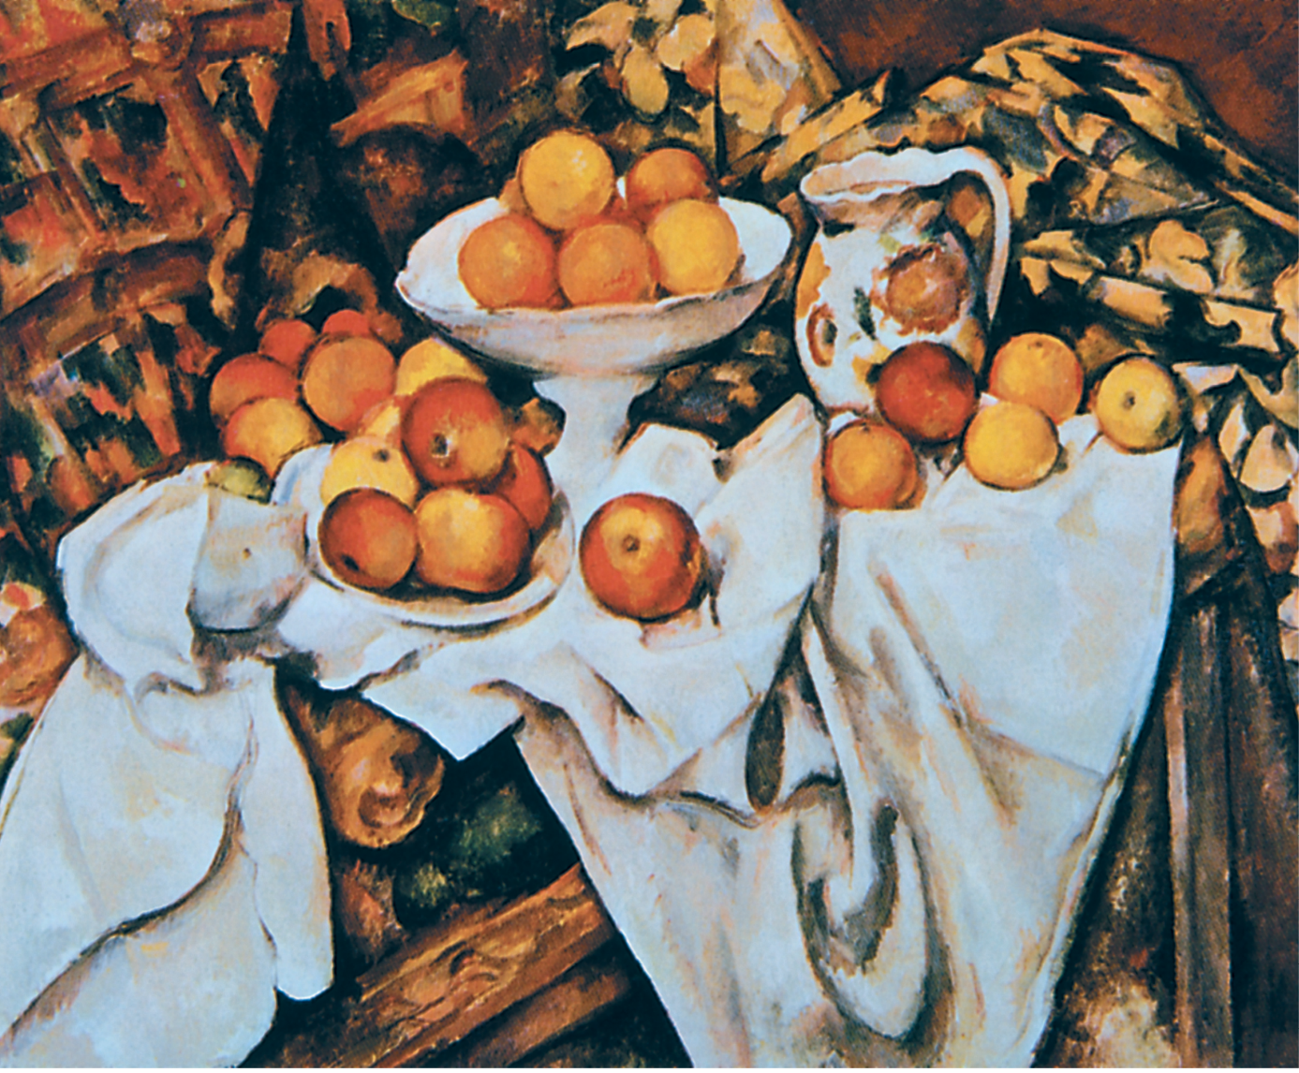

Temat: Słowem malowane” Maria Pawlikowska-Jasnorzewska Olejne jabłka
  - Podręcznik do literatury
  - Przeczytam:
- Maria Pawlikowska-Jasnorzewska

Olejne* jabłka
- Jabłko z modrym* konturem, kwadratowo krzywe,
pociągnięte zielenią, którą kraplak* plami,
ma na policzku białe światełko jak żywe,
i jest jabłkiem przy jabłku, w jabłkach, pod jabłkami.
- Talerz czarno-niebieski, a nad tym przepychem
draperia wisi w fałdach z ciepłego kamienia.
Zaś na obrus, gdzie biele cynkowe* śnią ciche,
toczy się – jeszcze jabłko – z modrym krążkiem cienia.

3.Zrobię:
a) Wybierz z wiersza epitety, które według ciebie najmocniej oddziałują na zmysł wzroku
b) Napisz zaproszenie na wernisaż wystawy dzieł malarskich Paula Cézanne’a skierowane do Marii Pawlikowskiej-Jasnorzewskiej.

